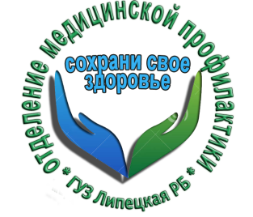 Физическая активность в пожилом возрасте
Физическая активность является основным компонентом не только здорового образа жизни, но и лечения и профилактики многих заболеваний.
Для людей старшей возрастной группы физическая активность полезна не меньше, чем для молодых. Физически активные пожилые люди имеют более высокий уровень функциональной адаптации сердечно-сосудистой, дыхательной систем, лучшую память, умственную работоспособность, координацию, меньший риск падений, большую самостоятельность и более низкие показатели смертности от всех причин. Кроме того, регулярные тренировки помогают вылечиться от глубокой депрессии, а групповые занятия помогают освободиться от ощущения социальной изоляции и одиночества. Важно отметить, что наличие хронических заболеваний не является противопоказанием к умеренным физическим нагрузкам. Физическая активность принесет пользу, если знать и помнить, что:
• физическая активность – это не только спорт, но и любая ежедневная деятельность (ходьба, домашняя работа, танцы и др.);
• для того, чтобы физическая активность была регулярной (не менее 3-5 раз в неделю) необходимо подобрать такой вид занятий, который будет приносить удовольствие (например, прогулка с собакой, игра с внуками, танцы)
• не нужно ставить нереальных задач и рекордов, выбранный вид физической активности должен быть доступным
• физическая активность должна быть аэробной;
• заниматься лучше на свежем воздухе или в хорошо проветриваемом помещении.
Заниматься физической активностью умеренной интенсивности надо не менее 150 минут в неделю, или высокой интенсивности, не менее 75 минут в неделю, или сочетанием той или иной.
Выполнять упражнения аэробной физической активности продолжительностью по 10 минут.
Для профилактики остеопороза и переломов выполнять силовые упражнения, задействуя основные группы мышц, 2 и более дней в неделю.
Занимайтесь зарядкой, гуляйте и помните!
Физическая активность – залог долголетия!
Врач терапевт ГУЗ «Липецкая РБ» Наталия Васильевна Райкова.

